Лабораторная работа №2

ОЦЕНКА ОПАСНОСТИ ПОРАЖЕНИЯ ТОКОМ В ТРЁХФАЗНЫХ
ЭЛЕКТРИЧЕСКИХ СЕТЯХ НАПРЯЖЕНИЕМ ДО 1000 В.

Цель работы

Оценить опасность прикосновения человека к токоведущим частям трёхфазных сетей напряжением до 1000 В.
Изучить влияние параметров сетей (режима нейтрали, сопротивлений изоляции и ёмкости фазных проводников относительно земли) на опасность поражения человека электрическим током.

Содержание работы

- Оценить опасность прямого прикосновения человека к токоведущим частям трёхфазных сетей напряжением до 1000 В с изолированной и глухозаземленной нейтралями при различных сопротивлениях изоляции и ёмкостях, фазных проводников относительно земли. Провести сравнение опасности для двух режимов работы сетей – нормального и аварийного (т.е. при замыкании на землю одного из фазных проводников сети через малое активное сопротивление).
- При нормальном режиме работы сетей определить ток, проходящий через человека при прикосновении к фазному проводнику в зависимости от:
а) сопротивлений изоляции фазных проводников симметричной сети (когда сопротивления изоляции и ёмкости фазных проводников относительно земли одинаковы) при постоянной ёмкости этих проводников относительно земли,
б) ёмкостей фазных проводников симметричной сети относительно земли при постоянном сопротивлении изоляции этих проводников относительно земли.

Анализ опасности поражения током в электрических сетях.

Согласно Правилам устройства электроустановок [2] прямое прикосновение – электрический контакт людей или животных с токоведущими частями, находящимися под напряжением.
Токоведущая часть – проводящая часть электроустановки, находящаяся в процессе ее работы под рабочим напряжением, в том числе нулевой рабочий проводник (но не PEN-проводник) [2].
Тяжесть поражения человека электрическим током определяется напряжением прикосновения.
Напряжение прикосновения – напряжение между двумя проводящими частями или между проводящей частью и землей при одновременном прикосновении к ним человека или животного.
Ожидаемое напряжение прикосновения – напряжение между одновременно доступными прикосновению проводящими частями, когда человек или животное их не касается.

Опасность прикосновения, оцениваемая током (I_{h}), проходящим через тело человека, или напряжением прикосновения (U_{пр}), зависит от ряда факторов: схемы включения человека в электрическую цепь, напряжения сети, а также сопротивлений изоляции и емкостей фазных проводников относительно земли. В данной работе исследуется прямое прикосновение человека к фазному проводу трёхфазной сети напряжением до 1000 В.
Для электроустановок напряжением до 1000 В приняты следующие обозначения:
система TN - система, в которой нейтраль источника питания глухо заземлена, а открытые проводящие части электроустановки присоединены к глухозаземленной нейтрали источника посредством нулевых защитных проводников;
система TN-С - система TN, в которой нулевой защитный и нулевой рабочий проводники совмещены в одном проводнике на всем ее протяжении (рис. 2.1);
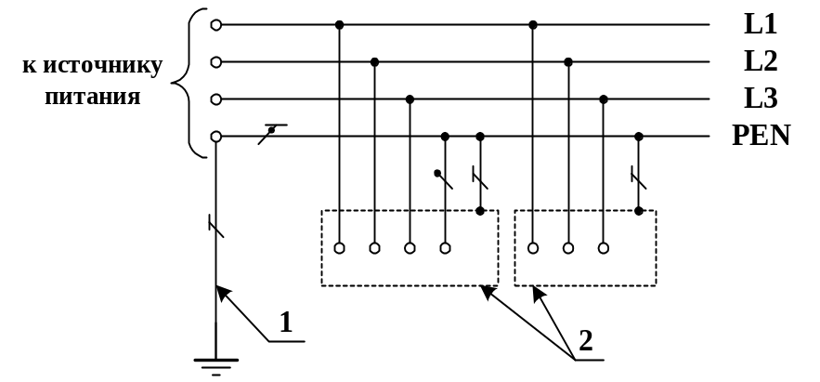
Рис. 2.1. Система TN-C переменного тока.
1 -заземлитель нейтрали (средней точки) источника питания; 2 – открытые проводящие части.

система TN-S - система TN, в которой нулевой защитный и нулевой рабочий проводники разделены на всем ее протяжении (рис. 2.2);
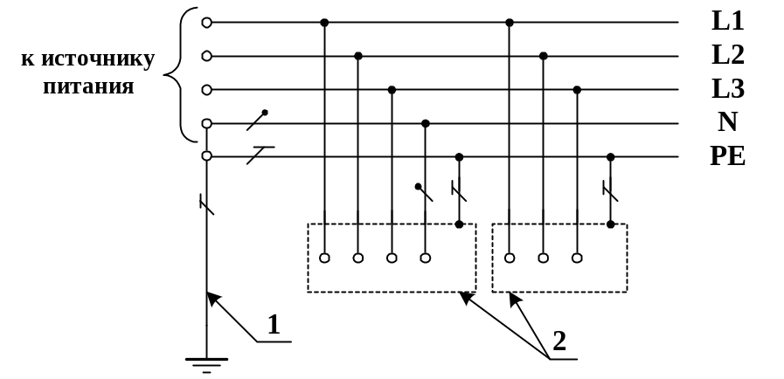
Рис. 2.2. Система TN-S переменного тока.
1 - заземлитель нейтрали источника переменного тока; 2 - открытые проводящие части.
система TN-C-S - система TN, в которой функции нулевого защитного и нулевого рабочего проводников совмещены в одном проводнике в какой-то ее части, начиная от источника питания (рис. 2.3);
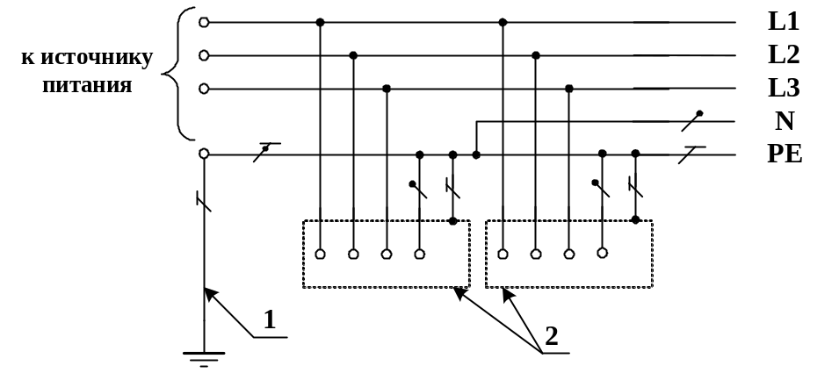

Рис. 2.3. Система TN-C-S переменного тока.
1 - заземлитель нейтрали источника переменного тока; 2 - открытые проводящие части, 3 - источник питания

система IT - система, в которой нейтраль источника питания изолирована от земли или заземлена через приборы или устройства, имеющие большое сопротивление, а открытые проводящие части электроустановки заземлены (рис. 2.4);
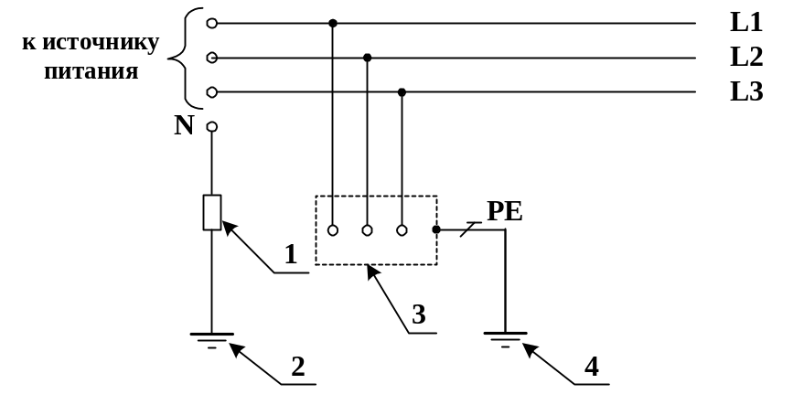

Рис. 2.4. Система IT переменного тока.
Открытые проводящие части электроустановки заземлены. Нейтраль источника питания изолирована от земли или заземлена через большое сопротивление: 1 - сопротивление заземления нейтрали источника питания (если имеется); 2 - заземлитель; 3 - открытые проводящие части; 4 - заземляющее устройство электроустановки;

система ТТ- система, в которой нейтраль источника питания глухо заземлена, а открытые проводящие части электроустановки заземлены при помощи заземляющего устройства, электрически независимого от глухозаземленной нейтрали источника (рис. 2.5).

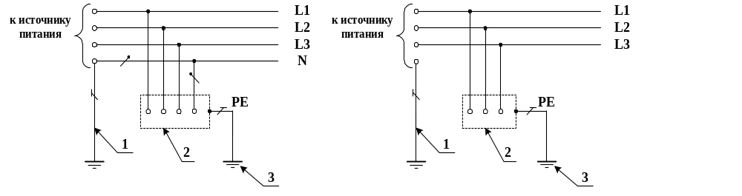
Рис. 2.5. Система ТТ переменного тока.
Открытые проводящие части электроустановки заземлены при помощи заземления, электрически независимого от заземлителя нейтрали:
Первая буква - состояние нейтрали источника питания относительно земли:
Т - заземленная нейтраль;
I - изолированная нейтраль.
Вторая-буква - состояние открытых проводящих частей относительно земля:
Т - открытые проводящие части заземлены, независимо от отношения к земле нейтрали источника питания или какой-либо точки питающей сети;
N - открытые проводящее части присоединены к глухозаземленной нейтрали источника питания.
Последующие (после N) буквы - совмещение в одном проводнике или разделение функций нулевого рабочего и нулевого защитного проводников:
S - нулевой рабочий (N) и нулевой защитный (РЕ) проводники разделены;
С - функции нулевого защитного и нулевого рабочего проводников совмещены в одном проводнике (PEN-проводник);
N- - нулевой рабочий (нейтральный) проводник;
РЕ- - защитный проводник (заземляющий проводник, нулевой защитный проводник, защитный проводник системы уравнивания потенциалов);
PEN- - совмещенный нулевой защитный и нулевой рабочий проводники.

В данной работе рассматриваются прямое прикосновение человека к фазным проводникам сетей напряжением до 1000 В с изолированной (система IT) и глухозаземленной (система TNС) нейтралью при условии, что защитные меры от поражения электрическим током отсутствуют.
Опасность прикосновения человека к фазному проводнику сети определяется значением проходящего через него тока I_{h}.
В сети с изолированной нейтралью при нормальном режиме работы (рис.2.6) и при равенстве между собой сопротивлений изоляции и емкостей проводников относительно земли ток через человека, касающегося фазного проводника определяется выражением:
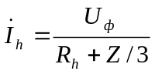 (2.1)
где 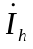– ток через человека в комплексной форме, А,
U_{ф} - фазное напряжение, В,
R_{h} - сопротивление тела человека, Ом,
Z - комплексное сопротивление фазного проводника относительно земли, Ом.
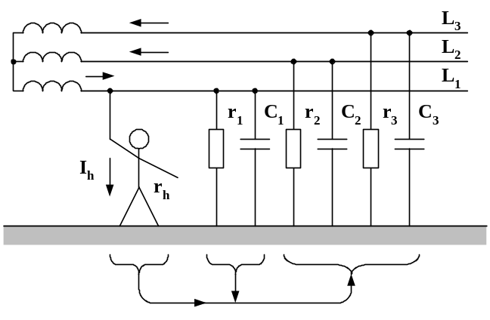
Рис. 2.6. Прикосновение человека к фазному проводнику сети с
изолированной нейтралью при нормальном режиме ее работы.

Комплекс полного сопротивления Z, как величину обратную проводимости Y, можно записать в виде
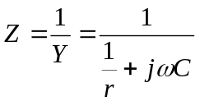, (2.2)
где r - сопротивление изоляции проводников, Ом,
C – ёмкость проводников относительно земли, Ф,
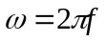 - угловая частота, с⁻¹,
f – частота переменного тока, Гц.
При равенстве сопротивлений изоляции и весьма малых значениях емкостей проводников относительно земли, т. е. при r₁=r₂=r₃=r и С₁=С₂=С₃=0, что может иметь место в воздушных линиях небольшой протяженности ток, проходящий через человека, будет определяться как:
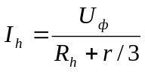 (2.3)
При равенстве емкостей и весьма больших сопротивлениях изоляции фазных проводников относительно земли, т. е. при r₁=r₂=r₃=r и С₁=С₂=С₃=C, что может иметь место в кабельных линиях, ток через человека согласно (2.1) и (2.2) определяется из выражения:
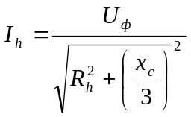 (2.4)
где 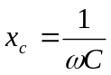 - емкостное сопротивление, Ом.
Таким образом в сети с изолированной нейтралью опасность для человека, прикоснувшегося к одному из фазных проводов при нормальном режиме работы сети, зависит от сопротивлений и ёмкостей фазных проводов относительно земли (рис. 2.7).

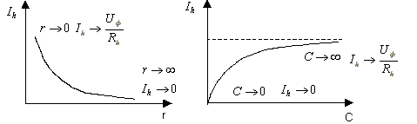Рис. 2.7. Зависимость тока через тело человека от параметров (сопротивлений изоляции и ёмкостей фазных проводов относительно земли) системы IT

При аварийном режиме работы сети системы IT (замыкание фазы на землю через малое активное сопротивление 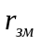), проводимости двух других фаз можно принять равными нулю.
Если человек при этом касается исправного провода сети (рис. 2.8 а), то получим ток через тело человека:
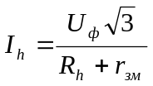, (2.5)
а напряжение прикосновения:
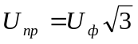, т.к. 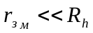. (2.6)
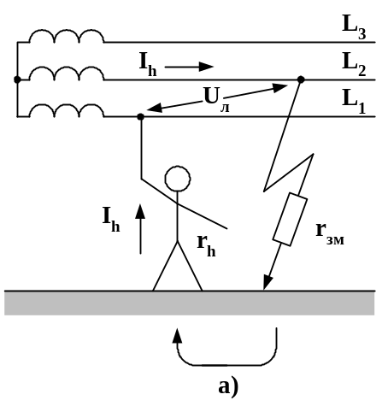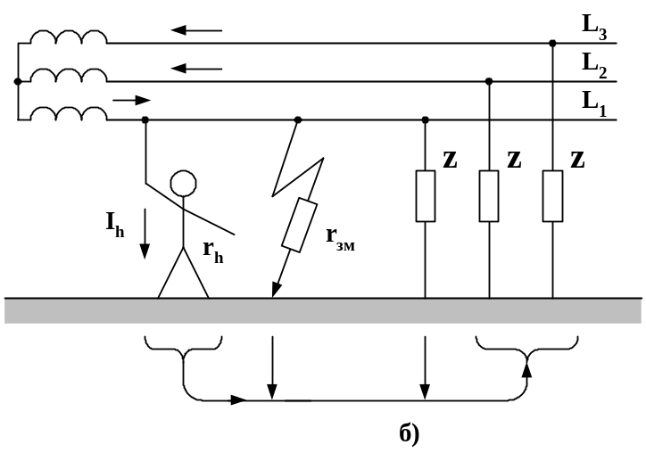
Рис.2.8. Прикосновение человека к фазному проводнику сети с изолированной нейтралью при аварийном режиме:
а) прикосновение к исправному проводнику,
б) прикосновение к замкнувшемуся проводнику.

Если человек прикоснулся к проводу, который замкнулся на землю (рис. 2.8 б), то:
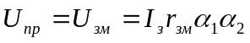, (2.7)
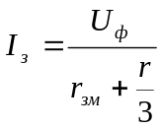, (2.8)
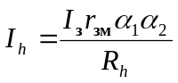 (2.9)
, то 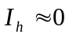
В сети с глухозаземленной нейтралью при нормальном режиме работы (рис. 2.9а) ток, проходящий через человека равен:
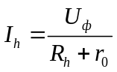 (2.10)
где - сопротивление заземлителя нейтрали, Ом.
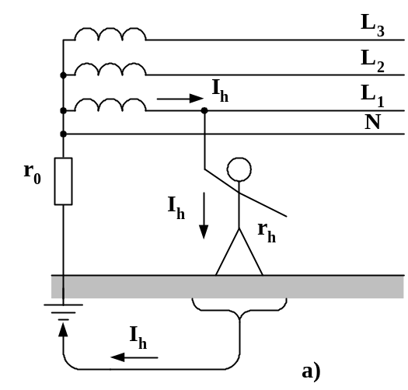 | 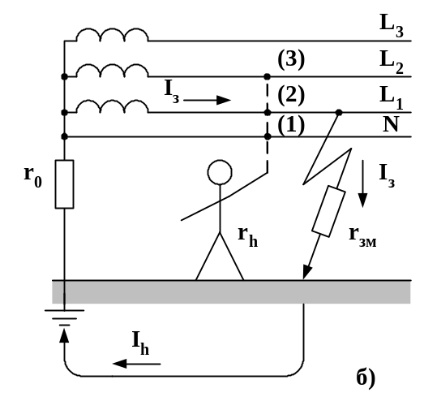

Рис.2.9 Прикосновение человека к фазному проводнику четырех проводной сети
с глухозаземленной нейтралью:
а) нормальный режим, б) аварийный режим

Согласно требованиям Правил устройства электроустановок (ПУЭ) для сети 380/220 В наибольшее значение составляет 4 Ом, сопротивление же тела человека R_{h} не опускается ниже нескольких сотен Ом. Следовательно, без большой ошибки в (2.7) можно пренебречь значением .
Из выражений (2.1) и (2.10) следует, что прикосновение к фазному проводнику сети с глухозаземленной нейтралью в нормальном режиме работы опаснее, чем прикосновение к проводнику сети с изолированной нейтралью, т.к. человек в этом случае попадает практически под фазное напряжение независимо от значений сопротивления изоляции и ёмкости проводников относительно земли.
Сеть с глухозаземленной нейтралью – аварийный режим.
Если человек касается замкнувшегося на землю (L1) проводника (рис. 2.9, б), то ток через него намного меньше и определяется напряжением:
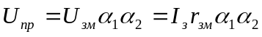, (2.11)
где: 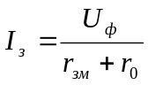, (2.12)
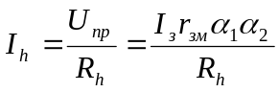 (2.13)
Тогда напряжение нулевой точки сети относительно нейтрали и нулевого проводника
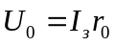, (2.14)
При аварийном режиме, когда один из фазных проводов сети (например, провод L1 (рис. 2.9 б), замкнут на землю через относительно малое активное сопротивление R_{зм}, а человек прикасается к исправному фазному проводу (например, L3), напряжение прикосновения в действительной форме имеет вид
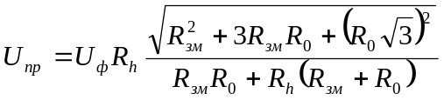. (2.15)
Учитывая, что
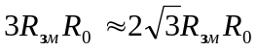, (2.16)
При этом ток, проходящий через тело человека, будет определяться выражением:
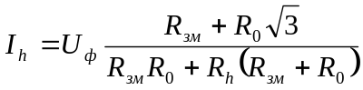. (2.17)
Рассмотрим два характерных случая.
Если принять, что сопротивление замыкания фазного провода на землю R_{зм} равно нулю, то напряжение прикосновения
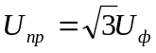. (2.18)
Следовательно, в данном случае человек окажется практически под воздействием линейного напряжения сети.
Если принять равным нулю сопротивления заземления нейтрали R₀, то
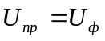, (2.19)
т.е. напряжение, под которым окажется человек, будет практически равно фазному напряжению.
Однако в реальных условиях сопротивления R_{зм} и R₀ всегда больше нуля, поэтому напряжение, под которым оказывается человек, прикоснувшийся в аварийный период к исправному фазному проводу трёхфазной сети с глухозаземленной нейтралью, т.е. напряжение прикосновения U_{пр} всегда меньше линейного, но больше фазного, то есть
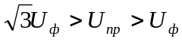. (2.20)
С учетом того, что всегда R_{зм} > R₀, напряжение прикосновения U_{пр} в большинстве случаев незначительно превышает значение фазного напряжения, что менее опасно для человека, чем в аналогичной ситуации в сети типа IT.

Указания по технике безопасности
- Перед выполнением данной работы необходимо ознакомится с инструкцией по безопасности, вывешенной на стенде.
- Во время работы запрещается производить переключения в электрических схемах под напряжением, оставлять без надзора включенный стенд.
- При обнаружении в стенде какой-либо неисправности необходимо прекратить работу, отключить стенд и сообщить о случившемся преподавателю или лаборанту.

Применяемое оборудование

Схема лицевой панели стенда показана на рис. 2.6. Стенд позволяет моделировать любую из рассмотренных сетей трёхфазного тока.
Вместо реально существующих распределенных сопротивлений изоляции и ёмкости проводов относительно земли на стенде предусмотрены сосредоточенные сопротивления (R1, R2, R3) и ёмкости (С1, С2, С3) меняя значения которых, можно получить сеть с нужными параметрами.
В схеме стенда имитируется подключение человека к каждому фазному проводнику сети и к нулевому проводнику. Сопротивление человека может устанавливаться равным 1, 5, 10 кОм.
Встроенный цифровой вольтметр (V) служит для контроля напряжений фазных проводов относительно земли.
Для измерения тока, протекающего через человека I_{h} служит миллиамперметр(mA), включенный между основанием на котором стоит человек и землей.

Рис.2.6. Схема лицевой панели стенда

Порядок проведения работы
1. Включить питание стенда кнопкой «Вкл».
2. Выставить:
- нажатием кнопки К_{R} сопротивления изоляции фазных проводников относительно земли в соответствии с заданием, приведенным в табл.2.1.
- нажатием кнопки К_{С} ёмкости фазных проводников относительно земли в соответствии с заданием, приведенным в табл.2.1.
- нажатием кнопки R_{h}+R_{осн} сопротивление тела человека и дополнительное сопротивление основания растеканию тока в соответствии с заданием, приведенным в табл.2.1.

Таблица 2.1

№ бригады | 1 |  | 2 | 3 | 4 | 5 | 6 | 7
R₁=R₂=R₃, кОм | 10 |  | 25 | 50 | 100 | 200 | 10 | 50
С₁=С₂=С₃, мкФ |  | 0 | 5 | 10 | 15 | 20 | 0 | 5
R_{h}+R_{осн}, кОм | 1 |  | 5 | 10 | 1 | 5 | 10 | 5

3. Оценить опасность прямого прикосновения человека к проводникам трёхфазных сетей с изолированной нейтралью в нормальном режиме работы:
- изолировать нейтраль (кнопка К₁);
- имитируя прикосновение человека к фазным проводникам последовательным нажатием кнопки К₄ (над блоком R_{h}+R_{осн}) измерить I_{h}. Показания миллиамперметра занести в табл.2.2.

Таблица 2.2
№ | Электрическая сеть | Режим  работы | Сопротивление  изоляции фазных проводников, кОм |  |  | Сопротивление замыкания, Ом | Ток через человека при поочередном прикосновении к проводникам, мА
№ | Электрическая сеть | Режим  работы | r₁ | r₂ | r₃ | r_{зм} | I_{h1} | I_{h2} | I_{h3} | I_{N}
1 | с изолированной нейтралью | нормальный
2 | с изолированной нейтралью | аварийный |  |  |  | 100
3 | с глухозаземленной нейтралью (r₀=4 Ом) | нормальный
4 | с глухозаземленной нейтралью (r₀=4 Ом) | аварийный |  |  |  | 100

4. Оценить опасность прямого прикосновения человека к проводникам трёхфазных сетей с изолированной нейтралью в аварийном режиме работы:
- нажатием на кнопку Кз замкнуть один из фазных проводников на землю через малое активное сопротивление Rкз (сопротивление в месте контакта проводника с землей имитируется резистором 100 Ом, которое установлено в схеме стенда);
- имитируя прикосновение человека к фазным проводникам последовательным нажатием кнопки К₄ (над блоком R_{h}+R_{осн}) измерить I_{h}.
Результаты измерений занести в табл.2, п.2.

5. Оценить опасность прямого прикосновения человека к проводникам трёхфазной сети с глухозаземленной нейтралью в нормальном режиме работы:
- заземлить нейтраль (кнопка К₁);
- имитируя прикосновение человека к фазным проводникам последовательным нажатием кнопки К₄ (над блоком R_{h}+R_{осн}) измерить I_{h}.
Результаты измерений занести в табл.2.2.

6. Оценить опасность прямого прикосновения человека к проводникам трёхфазных сетей с глухозаземленной нейтралью в аварийном режиме работы:
- нажатием на кнопку Кз замкнуть один из фазных проводников на землю через малое активное сопротивление Rкз (сопротивление в месте контакта проводника с землей имитируется резистором 100 Ом, которое установлено в схеме стенда);
- имитируя прикосновение человека к фазным проводникам последовательным нажатием кнопки К₄ (над блоком R_{h}+R_{осн}) измерить I_{h}.
Результаты измерений занести в табл.2, п.2.

7. При нормальном режиме работы сети с изолированной нейтралью определить ток, проходящий через тело человека при, его прикосновении к любому из фазных проводников в зависимости от сопротивлений изоляции фазных проводников сети относительно земли при постоянной ёмкости этих проводников относительно земли.
Постоянное значение ёмкости С взять из табл.2.1, в соответствии с номером вашей бригады.
Изменяя сопротивления изоляции фазных проводников относительно земли R₁= R₂ = R₃ в соответствии с табл.2.4, снять зависимость I_{h} (R). В табл.2.3 указать значения С₁=С₂=С₃, при которых проводились измерения.
Результаты измерений занести в табл. 2.3.

Таблица 2.3
Зависимость тока через человека от сопротивления изоляции проводников
трёхфазной сети с изолированной нейтралью
R₁=R₂=R₃, кОм | 10 | 25 | 50 | 100 | 200 | С₁=С₂=С₃, мкФ
I_{h},мА

8. При нормальном режиме работы сети с изолированной нейтралью определить ток, проходящий через тело человека, при его прикосновении к любому из фазных проводников в зависимости от ёмкостей фазных проводников сети относительно земли при постоянном сопротивлении изоляции.
Постоянное значение сопротивлений изоляции фазных проводников относительно земли R взять из табл.2.1, в соответствии с номером вашей бригады.
Изменяя значения емкостей фазных проводников относительно земли С = С₁=С₂=С₃ в соответствии с табл.2.4, снять зависимость I_{h} (С). В табл. 2.4. указать значения R₁=R₂=R₃, при которых проводились измерения.
Результаты измерений занести в табл. 2.4.

Таблица 2.4
Зависимость тока через человека от ёмкости проводников на землю трёхфазной сети с изолированной нейтралью
С₁=С₂=С₃, мкФ | 0 | 5 | 10 | 15 | 20 | R₁=R₂=R₃, кОм
I_{h},мА

9. При нормальном режиме работы сети с глухозаземленной нейтралью определить ток, проходящий через тело человека при, его прикосновении к любому из фазных проводников в зависимости от сопротивлений изоляции фазных проводников сети относительно земли при постоянной ёмкости этих проводников относительно земли.
Постоянное значение ёмкости С взять из табл.2.1, в соответствии с номером вашей бригады.
Сопротивление заземлителя нейтрали Ro=4 Ом.
Изменяя сопротивления изоляции фазных проводников относительно земли R₁= R₂ = R₃ в соответствии с табл.2.5, снять зависимость I_{h} (R). В табл.2.5 указать значения С₁=С₂=С₃, при которых проводились измерения.
Результаты измерений занести в табл. 2.5.

Таблица 2.5
Зависимость тока через человека от сопротивления изоляции проводников трёхфазной сети с глухозаземленной нейтралью
R₁=R₂=R₃, кОм | 10 | 25 | 50 | 100 | 200 | С₁=С₂=С₃, мкФ
I_{h},мА

10. При нормальном режиме работы сети с глухозаземленной нейтралью определить ток, проходящий через тело человека, при его прикосновении к любому из фазных проводников в зависимости от ёмкостей фазных проводников сети относительно земли при постоянном сопротивлении изоляции.
Постоянное значение сопротивлений изоляции фазных проводников относительно земли R взять из табл.2.1, в соответствии с номером вашей бригады.
Изменяя значения емкостей фазных проводников относительно земли С = С₁=С₂=С₃ в соответствии с табл.2.6, снять зависимость I_{h} (С). В табл. 2.6. указать значения R₁=R₂=R₃, при которых проводились измерения.
Результаты измерений занести в табл. 2.6.

Таблица 2.6
Зависимость тока через человека от ёмкости проводников относительно земли трёхфазной сети с глухозаземленной нейтралью
С₁=С₂=С₃, мкФ | 0 | 5 | 10 | 15 | 20 | R₁=R₂=R₃, кОм
I_{h},мА

Содержание отчёта

Отчёт должен содержать:
- Принципиальные схемы исследуемых сетей (но не схему лицевой панели стенда).
- Результаты измерений в виде таблиц.
- Зависимости I_{h} (R) и I_{h} (С) должны быть проиллюстрированы графиками.
- Выводы о влиянии параметров сети (режима нейтрали, сопротивления изоляции и ёмкости фазных проводников относительно земли) на опасность поражения человека электрическим током как в нормальном, так и в аварийном режимах.
Контрольные вопросы и задачи

- В каком случае (в трёхфазной сети с изолированной нейтралью или с глухозаземленной нейтралью) и почему опаснее прикосновение человека к фазному проводнику, замкнувшемуся на землю?
- В какой из двух исследуемых в работе сетей прикосновение к фазному проводнику опаснее при нормальном режиме работы сети и почему?
- В какой из двух исследуемых в работе сетей прикосновение к исправному фазному проводнику опаснее при аварийном режиме работы сети и почему?
- Почему в трёхфазной сети с изолированной нейтралью при увеличении ёмкости проводников относительно земли возрастает ток, проходящий через человека? Чем будет определяться данный ток при С→ ∞?
- К какому фазному проводнику трёхфазной трёхпроводной сети с изолированной нейтралью прикосновение опаснее и почему, если проводники имеют разные сопротивления изоляции?
- Человек прикоснулся к фазному проводнику трёхфазной трёхпроводной сети с изолированной нейтралью U_{ф} = 220 В, R_{h} = 1000 Ом. Определить I_{h} для двух случаев:
а) при С₁ = С₂ = С₃ = 0 и для сопротивлений изоляции фазных проводов r = r₁ = r₂ = r₃ = 3 кОм, 15 кОм, 30 кОм, 60 кОм.
б) при r = r₁ = r₂ = r₃ =∞ и для значений емкостей фазных проводов С₁ = С₂ = С₃ = С = 0,03 мкФ, 0,2 мкФ, 1,0 мкФ, 1,5 мкФ.
- Человек прикоснулся к фазному проводнику трёхфазной четырехпроводной сети U_{ф}=220 В с заземленной нейтралью. Определить I_{h} при следующих параметрах сети r_{o} = 4 Ом, r = r₁ = r₂ = r₃ = 30 кОм, С₁= С₂ = С₃ =0,2 мкФ. Сопротивление человека R_{h} = 1000 Ом.
- Человек прикоснулся к фазному проводнику трёхфазной трёхпроводнй сети с изолированной нейтралью в момент, когда другой фазный провод был замкнут на землю. Определить I_{h} при следующих параметрах сети U_{ф}=220 В, r = r₁ = r₂ = r₃ = 20 кОм, С₁= С₂ = С₃ = 0,1 мкФ, при этом сопротивление r_{зм} = 300 Ом, 100 Ом, 30 Ом, 10 Ом.

Литература

1. Основы охраны труда и техники безопасности в электроустановках: учебник для вузов / В.Т. Медведев, Е.С. Колечицкий, О.Е. Кондратьева. – М.: Издательский дом МЭИ, 2015, с.191 – 208.
2. Правила устройства электроустановок (ПУЭ). Седьмое издание. − М.: Изд. "НЦ ЭНАС", 1999 и 2002.

